（2014秋开学）人教版物理八年级《第四章 光现象》单元测试卷及答案
（45分钟，100分）

一、选择题（每小题4分，共28分）
1．（哈尔滨）如图1所示，对下列光学现象的描述或解释，正确的是（ ）
 | A.“手影”是由光的折射形成的 | 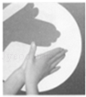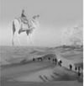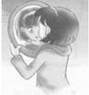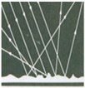  B.“海市蜃楼”是由光的反射形成的  图1  C.小女孩在平面镜中看到的是自己的虚像  D.在漫反射中，不是每条光线都遵循光的反射定律
2．（扬州）如图2所示，一束光垂直入射到平面镜，反射光线经过的点是（ ）
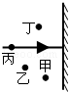
图2
 | A． | 甲 | B． | 乙 | C． | 丙 | D． | 丁
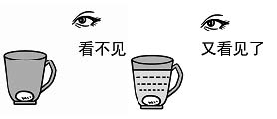
3．（浙江义乌）陶瓷茶杯底部放有一枚硬币，人移动到某一位置时看不到硬币（如图3甲所示）。人位置不变，往茶杯中倒入一些水后，又能看到硬币了（如图3乙所示），这主要是由于（ ）
图3

 | A． | 光的直线传播 | B． | 光的折射 | C． | 光的反射 | D． | 凸透镜成像

4．（四川自贡）光线从空气斜射到一块玻璃表面时，下图中可以较全面、正确反映光传播路径的是（ ）
 | A． | 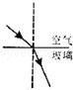 | B． | 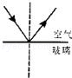 | C． | 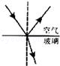 | D． | 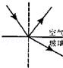
图4
5．光污染已成为21世纪最受人们关注的问题之一．现在很多人在粉刷墙壁时选择了一种环保墙漆，这种墙漆会使墙表面出现很多小的凹凸不平，达到保护视力的目的，这主要是利用了光的（ ）
 | A． | 漫反射 | B． | 镜面反射 | C． | 折射 | D． | 直线传播
6．（山东潍坊）如图5所示是第30届潍坊国际风筝会吉祥物——“绿色花蛇”，它在竖直放置的平面镜中的像是图6中的哪一个（ ）
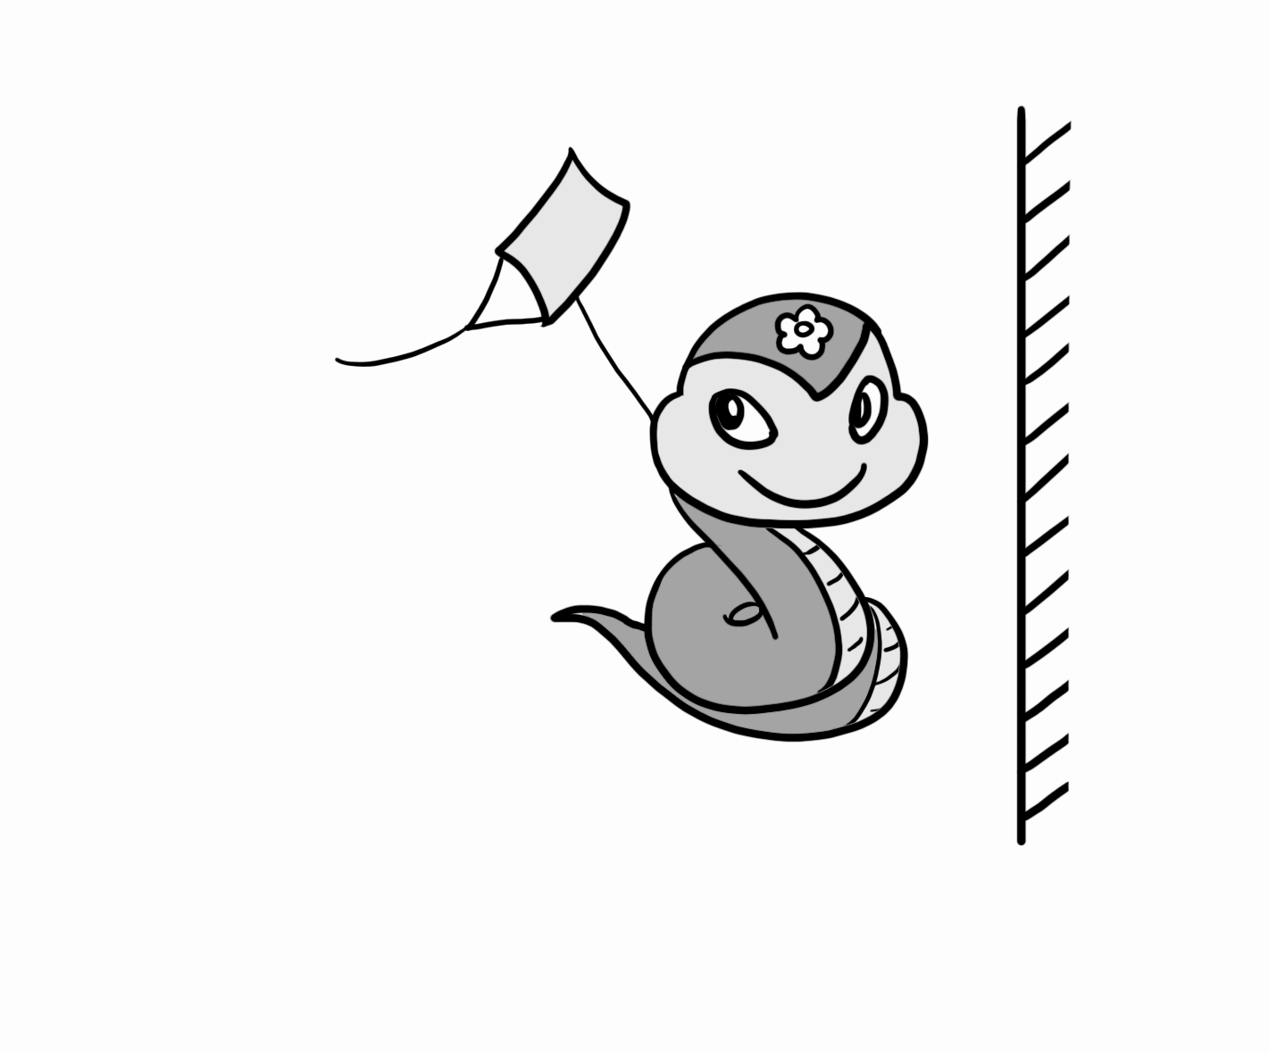
图5
 | A． |  | B． |   图6 | C． |  | D． | 
7．一平面镜与水平桌面成45°角固定在水平桌面如图7所示，一小球以1m/s的速度沿桌面向平面镜匀速滚去，则小球在平面镜里的像（ ）
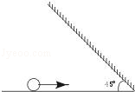
图7
 | A． | 以1m/s的速度，做竖直向上的运动 | B． | 以1m/s的速度，做竖直向下的运动
 | C． | 以2m/s的速度，做竖直向上的运动 | D． | 以2m/s的速度，做竖直向下的运动
二、填空题（每空3分，共27分）
8．在SARS病毒肆意地侵害人类的时候，各单位、住户除了用“84”消毒液喷洒和过氧乙酸熏蒸预防外，还常用 _________ 灯来灭菌。另外，个别科研部门在与非典的斗争中研制出了多种快速（不超0.5s）测量体温的仪器，它们是利用 _________ 测温的。
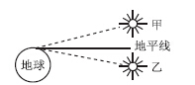
9．（山东日照）一只小鸟在离湖面10米的上空飞行，若湖深为5米，则小鸟在湖里所成的像与它的距离是 _________ m，它在湖里所成的像是 _________ （填“实”或“虚”）像。
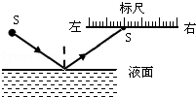
10．古诗中有许多描述光学现象的诗句，如“潭清疑水浅”说的就是光的 _________ 现象；“池水映明月”说的就是光的 _________ 现象。“大漠孤烟直，长河落日圆”的诗句中，诗人观察到的落日并非太阳的实际位置，而是光线经过不均匀大气时成的像，此时太阳的实际位置是图8中的 _________ （填“甲”或“乙”）。
图8
11．（四川泸州）如图所示是一种液面升降监测装置原理图。点光源S发出的一束激光与水平液面成50°角射向平静的液面，入射光线与反射光线的夹角为 _________ ；光经液面反射后射到液面上方水平标尺上的S′点，当液面下降时，光点S′将 _________ （填“向左”“向右”或“不会”）移动。
图9
S′

三、作图题（每题8分，共16分）
12．将一平面镜斜放在装有水的水槽中，有一束光线垂直射向水面，如图10所示，请画出这束光线在水中行进最后射出水面的光路图。
13．如图11所示，小明站在游泳池边A处，看到路灯B在池水中的像与他看到的池中一条鱼在C点重合，用光学作图法确定路灯B的位置和鱼的大致位置。

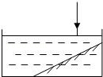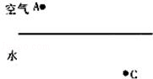
图10 图11

四、实验探究及实际应用题（14题15分，15题14分）
14．（山东日照）如图12甲是小芳同学探究“平面镜成像的特点”实验装置。
（1）在实验中用透明的玻璃板代替平面镜，主要是利用玻璃透明的特点，便于 _________ 。
（2）在竖立的玻璃板前放一支点燃的蜡烛M，可以看到玻璃板后面出现蜡烛的像．小芳拿另一支大小相同的蜡烛N在玻璃板后面移动，直到它跟蜡烛M的像完全重合。由此可以得出的结论是 ______ 。
（3）实验时，小芳同学应在 _________ （填“M”或“N”）侧观察蜡烛M经玻璃板所成的像。
（4）细心的小芳透过玻璃观察蜡烛M的像时，看到在像的后面还有一个较模糊、与像有部分重叠的像，出现两个像的原因是 _________ 。
（5）经过三次实验，记录的像A'、B'、C'与物A、B、C对应的位置如图乙所示。为了得到更多的实验结论，接下来小芳应该进行的操作是： _________ 。
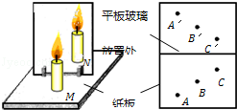
纸板
放置处
平板玻璃
图12
15．我国经济快速发展，很多厂商一改过去“酒香不怕巷子深”的观点，纷纷为自己的产品做广告，但有些广告制作却忽视了其中的科学性。如图13所示的广告图中有一处科学性的错误，请你找出来并简要说明它违背了什么物理原理或规律。
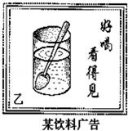
图13

第四章测试卷答案
一、1.C
点拨：A.“手影”是由光的直线传播形成的，不是光的折射形成的，故A错误；
B.“海市蜃楼”是光在不均匀的空气中传播时会发生折射现象，故B错误；
C.小女孩在平面镜中看到的是自己的虚像是由光的反射形成的，故C正确；
D.光发生漫反射时每条光线都遵守光的反射定律，故D错误。
2.C 点拨：当光线垂直射到一平面镜上时，反射光线按原路返回，则其反射光线经过丙点，如答图1所示：
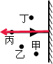
答图1
3.B 点拨：硬币反射出的光线被陶瓷茶杯侧壁挡住，人看不见硬币了，这是光在同种均匀介质中沿直线传播的缘故；倒入一些水后，硬币反射的光线从水中斜射入空气中时，在水面处发生折射，折射光线远离法线方向，人眼逆着折射光线看去，看到的是变高的硬币的像。所以看不见是光的直线传播，又看见了是光的折射。光在同种均匀介质中沿直线传播，在人眼睛和被看的物体之间如果有障碍物挡住，人就看不到物体了；如果由于反射或折射，光的传播方向改变了，人就可能再看到物体。
4.C 点拨：当光从空气斜射到一块玻璃表面时，会同时发生光的反射和折射。A．只有折射现象，所以错误。B．只有反射现象，所以错误。C．既有反射又有折射，同时符合光的反射定律和折射规律的内容，所以C正确。D．光从空气斜射入玻璃时，折射角应小于入射角，而D图中折射角大于入射角了，所以D错误。
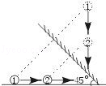
5.A 点拨：表面粗糙的反射是漫反射，它可以把平行光向各个方向反射出去，人在各个角度都能接收到反射光线，而且接收的反射光不太强。粉刷墙壁时选择了环保墙漆，这样表面将会出现很多小的凹凸不平，当光照在墙上时，在凹凸不平的地方发生漫反射，光向四处传播开来，减弱了光的强度，对人们的眼睛能够起到保护作用。
答图2
6.C 点拨：根据平面镜成像的特点，当镜子直立放置时，选择正立、等大、左右相反的图形，即为镜中的像。
7.B 点拨：由平面镜成像特点知像物连线与镜面垂直，且它们到镜面的距离相等，当小球以1m/s的速度沿桌面由①位置运动到②位置时，分别作出小球在两个位置所成的像 和，说明像由位置运动到了 位置，且由答图2可以看出到的距离与①到②的距离相等，故像在竖直向下运动，且速度大小与球运动速度相同。
二、8.紫外线；红外线 点拨：紫外线具有杀菌作用，制成紫外线灯来消毒。人体能辐射红外线，温度越高辐射的红外线越强，制成红外线体温计来接收红外线，测量体温。
9.20；虚 点拨：（1）物体在水中“倒影”是由于光的反射形成的。当小鸟距水面10m时，根据平面镜成像特点，它的像与湖面的距离是10m，所成的像与它的距离是20m。（2）平面镜成像时，像的特点是等大、正立、虚像，并且像到镜面的距离与物体到镜面距离相等．根据平面镜成像特点可知所成的像是虚像。
10.折射；反射；乙 点拨：（1）“潭清疑水浅”指的是水比较清澈，水底看起来比较浅，这是由于光的折射形成的，看水底是逆着光的传播方向看的，即逆着折射光线看，由于错觉，我们始终认为光是沿直线传播的，所以看到的位置比实际位置浅。（2）“池水映明月”就是水面出现月亮的像，属于平面镜成像现象，是光的反射形成的。（3）太阳升起时，太阳实际位置在地平线下面，但光线经过不均匀大气时发生折射，所以我们看见了太阳，但现在太阳落山了。地球另一边太阳升起了，但他也是看的在下面的虚像，所以对于诗人来说，恰好看到地平线上的太阳，他所看到的太阳的实际位置应是图中的乙位置。
11. 80°；向右 点拨：（1）由“激光与水平液面成50°角射向平静的液面”，可得入射角为90°﹣50°=40°。因反射角等于入射角，所以反射角也为40°，则入射光线与反射光线的夹角为80°。
（2）当液面发生变化下降时，由于入射角的大小不变，所以反射光线与原来的反射光线平行；反射光斑将向右移到A的位置，如答图3所示：
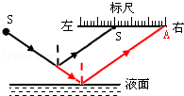
答图3

三、12、解：如答图4所示。
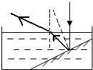
答图4
点拨：本题考查了光的折射规律和光的反射定律，当光垂直射到水面上时，传播方向不变，射到平面镜上时，遵循光的反射定律，当光从水中斜射入空气中时，折射角大于入射角。
13、解：如答图5所示。
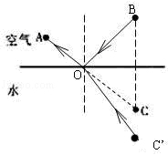
答图5
方法规律：图析法。作光的折射光路图；平面镜成像的相关作图。
（1）根据平面镜成像特点：像与物关于平面镜对称，作出像C的物体路灯B，连线用虚线；在空气中看去，光好像是从像C点发出，连接AC，与水面的交点即为入射点O，连接BO为入射光线，OA为反射光线，完成平面镜成像的光路图；
（2）鱼的像也在C点，首先作出法线，根据光从水中斜射入空气中时折射角大于入射角的规律，作出入射光线的大致光路图C'O，OA为折射光线，C'在C点的下方。
四、14.（1）确定像的位置；
（2）像和物大小相等；
（3）M；
（4）玻璃板比较厚，蜡烛经过两个反射面都会形成像；
（5）连接对应的像点和物点，判断连线是否和镜面垂直；测出像点和物点到玻璃板的距离进行比较。
点拨：（1）用玻璃板代替平面镜，便于确定像的位置，确定出像的位置，才能比较像和物的大小。
（2）未点燃的蜡烛与点燃的蜡烛的像完全重合，可知蜡烛和它成的像大小相等；
（3）因为平面镜所成的像是虚像，在玻璃板前蜡烛M这一侧不同的位置观察才能看到蜡烛的像；
（4）由于像是由光的反射形成的，而普通玻璃的两面都能反射光，能成两个像，所以通过玻璃板该同学看到了同一个蜡烛的两个像。
（5）本实验是探究验证平面镜成像的特点，所成的像是虚像；像和物体各对应点的连线与平面镜垂直；像和物体各对应点到平面镜间距离相等．他们下一步应该连接像与物的对应点，判断连线与镜面是否垂直；通过归纳处理即可得出如下结论：物和像的连线与镜面垂直，物体和像到镜面的距离相等。
15.解：由光的折射现象可知，当把勺子斜插入饮料时，会发生折射现象，从外面看勺子好像在液面处被折断了，而图中的勺子看起来是直的，它违背了光的折射规律。
点拨：光从一种介质斜射入另一种介质时，传播方向会发生偏折，叫做光的折射，如：凸透镜成像，斜插入水中的筷子被“折断”，海市蜃楼，彩虹等。根据光的折射规律：折射光线、入射光线、法线在同一个平面内，折射光线、入射光线分居法线两侧，当光由水中或其它透明介质斜射进入空气中时，折射光线远离法线偏折，折射角大于入射角，而水中的物体我们看到的是它在水中的像。

